６ 民力涵養運動
第一次世界大戦の 大正７年１１月、ドイツの無条件降伏により、４年４か月にわたる世界大戦はついに終結した。
終結と国内の景気 この戦乱によって莫大な被害を受けたヨーロッパ諸国は、いち早く経済復興をはかるとともに、相競って戦後の経済戦に備え、国力の充実に努力していた。しかるに、わが国の経済界は、平和回復後もなお好景気が続いていたので、国民は繁栄に眩惑され、次第に奢侈軽佻の風に流れつつあった。ことに農村においては、生産物の値上がりと養蚕業の活況により、金融が潤沢になるにつれて、生活向上の意欲を誘致し、いたずらに都市の風潮をまね、ぜいたくな消費に走るものが多くなってきた。そのうえ、鳥取県下では、大正７年９月の大洪水に対する災害復旧工事が始まると、多額の工事費が民間に流出し、この傾向に一層拍車をかけることとなった。
大戦後の国内政局 一方、時局の激変と外来思想の影響により、社会の情勢は安定せず、ことに米騒動以後は、民
情勢 衆運動の高まりとともに、階級闘争も激化し、労働争議や小作争議がしきりに起こってきた。な
原内閣の発足と民 かんずく自由主義・社会主義思想の普及は、わが国体と相容れざるものがあり、国家主義を標榜
力涵養運動 する政府にとって、忽せにできない問題となってきた。
このようなとき、政友会の原敬内閣は、わが国最初の本格的政党内閣として、民衆の大きな期待のうちに発足したが、低金利政策による輸出の振興や普通選挙法案の拒否など、その政策は民衆の期待を裏切るものが多かった。なかでも、大正８年３月に打ち出した「民力涵養運動」は協調諧和を根本精神とする国民教化政策によって民衆運動を抑え、国家の安定をはかろうとするものであった。この運動の趣旨は、内務省訓令によって各府県に達せられ、次の５大要綱が示された。

内務省訓令によっ
て示された「民力
涵養五要綱」
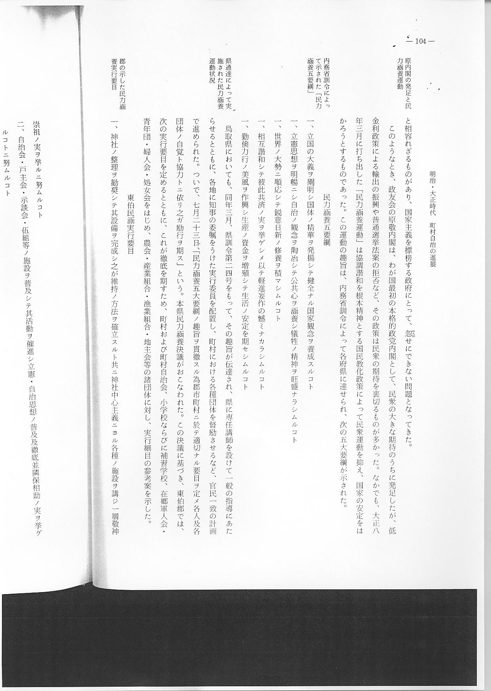

県通達によって実 鳥取県においても、同年３月、県訓令第２４号をもって、その趣旨が伝達され、県に専任講師
施された民力涵養 を設けて一般の指導にあたらせるとともに、各地に知事の委嘱をうけた実行委員を配置し、町村
運動状況 における各種団体を督励させるなど、官民一致の計画で進められた。ついで７月２３日、
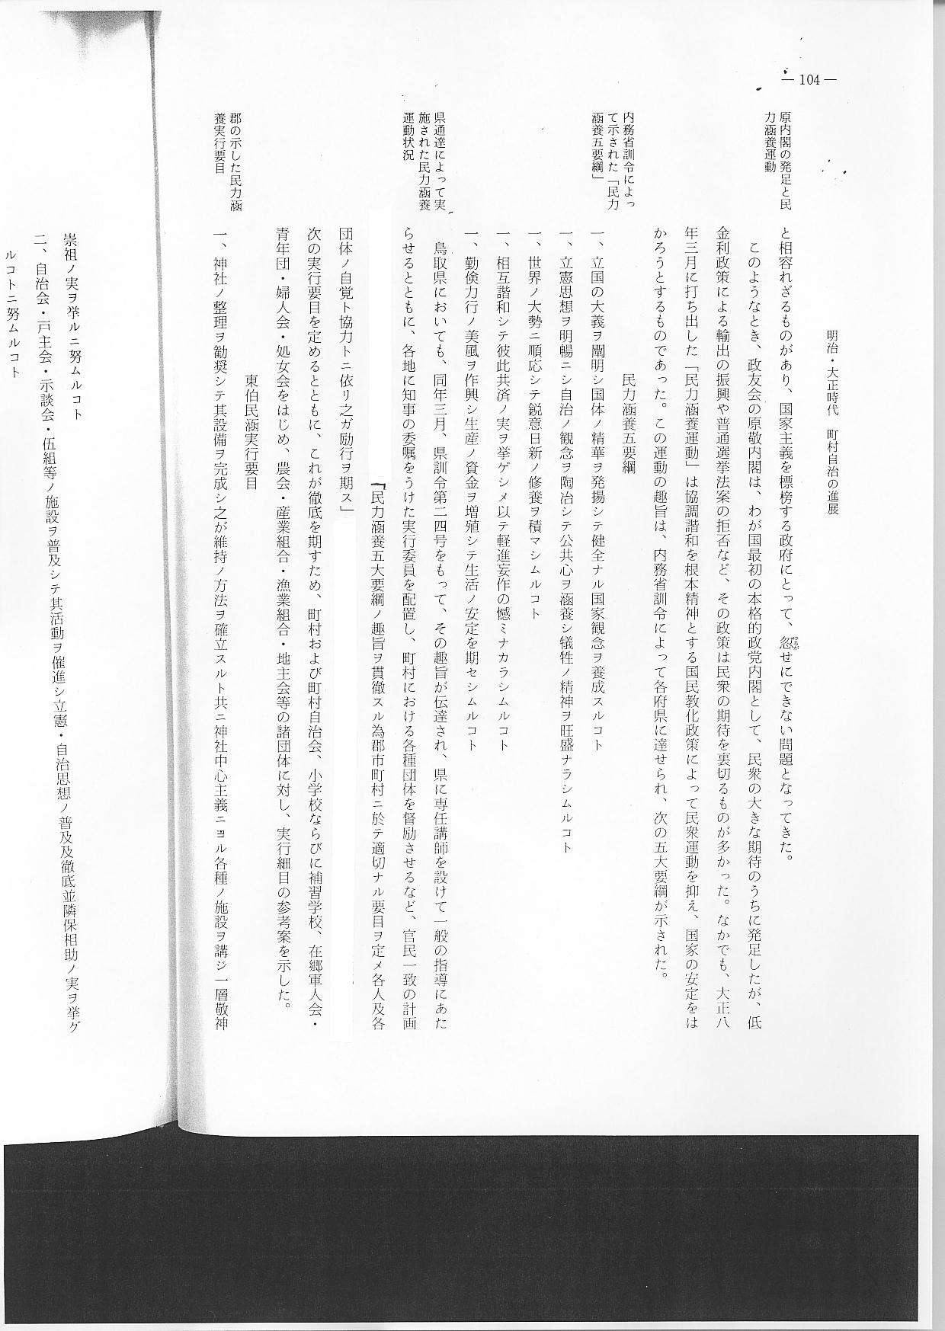
という。本県民力涵養決議がおこなわれた。この決議に基づき、東伯郡では、次の実行要目を定めるとともに、これが徹底を期すため、町村および町村自治会、小学校ならびに補習学校、在郷軍人会・青年団・婦人会・処女会をはじめ、農会・産業組合・漁業組合・地主会等の諸団体に対し、実行細目の参考案を示した。

郡の示した民力涵
養実行要目
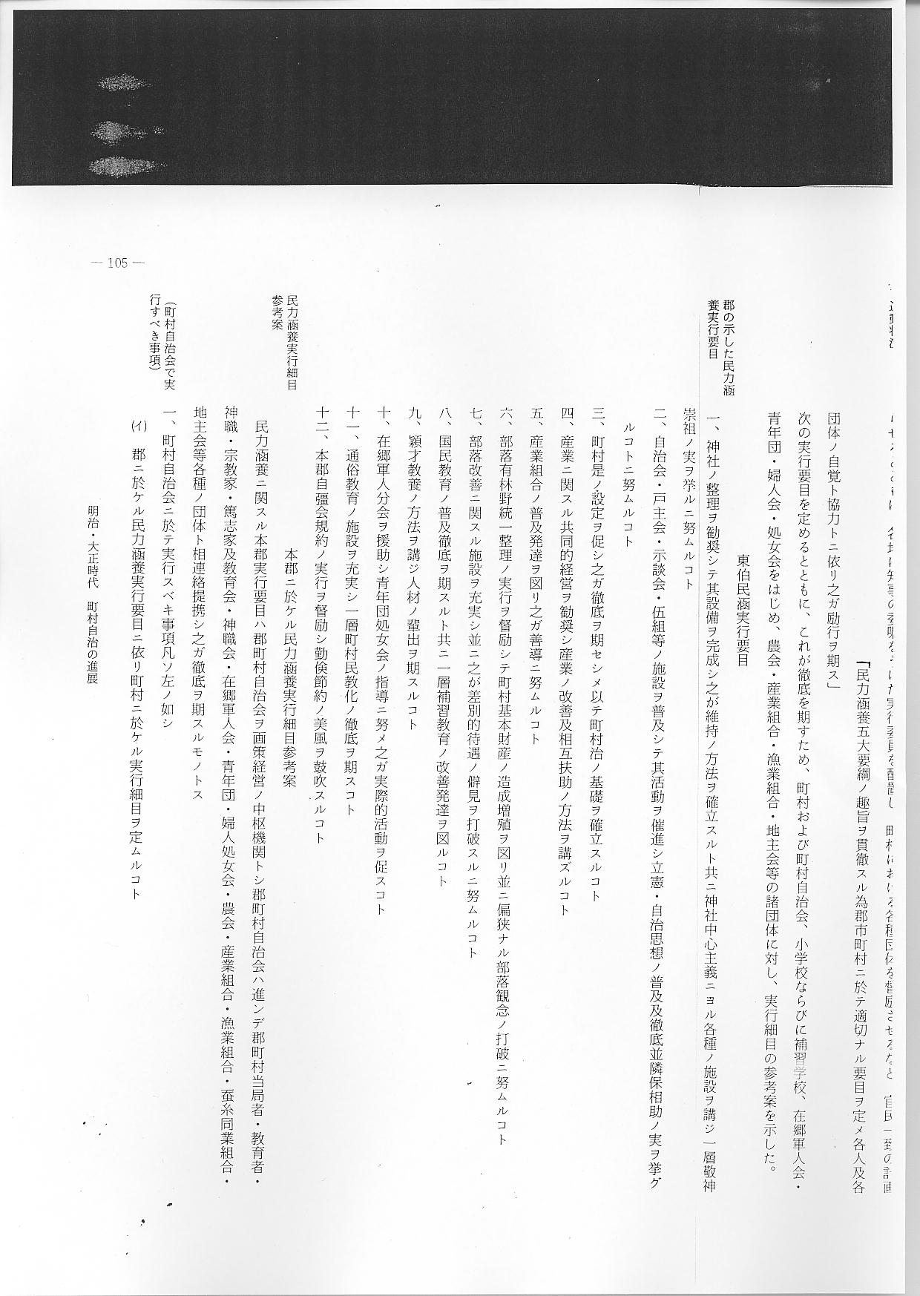

民力涵養実行細目
参考案
（町村自治会で実行すべき事項）
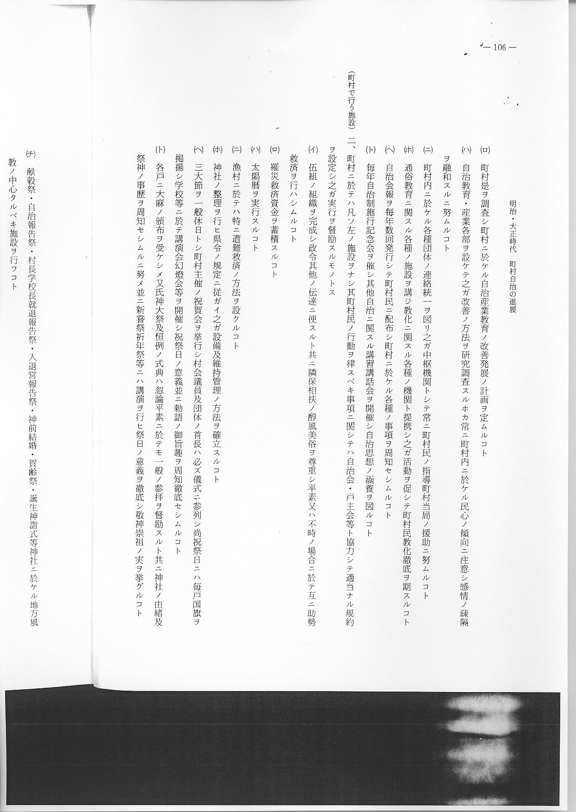

（町村で行う施設）

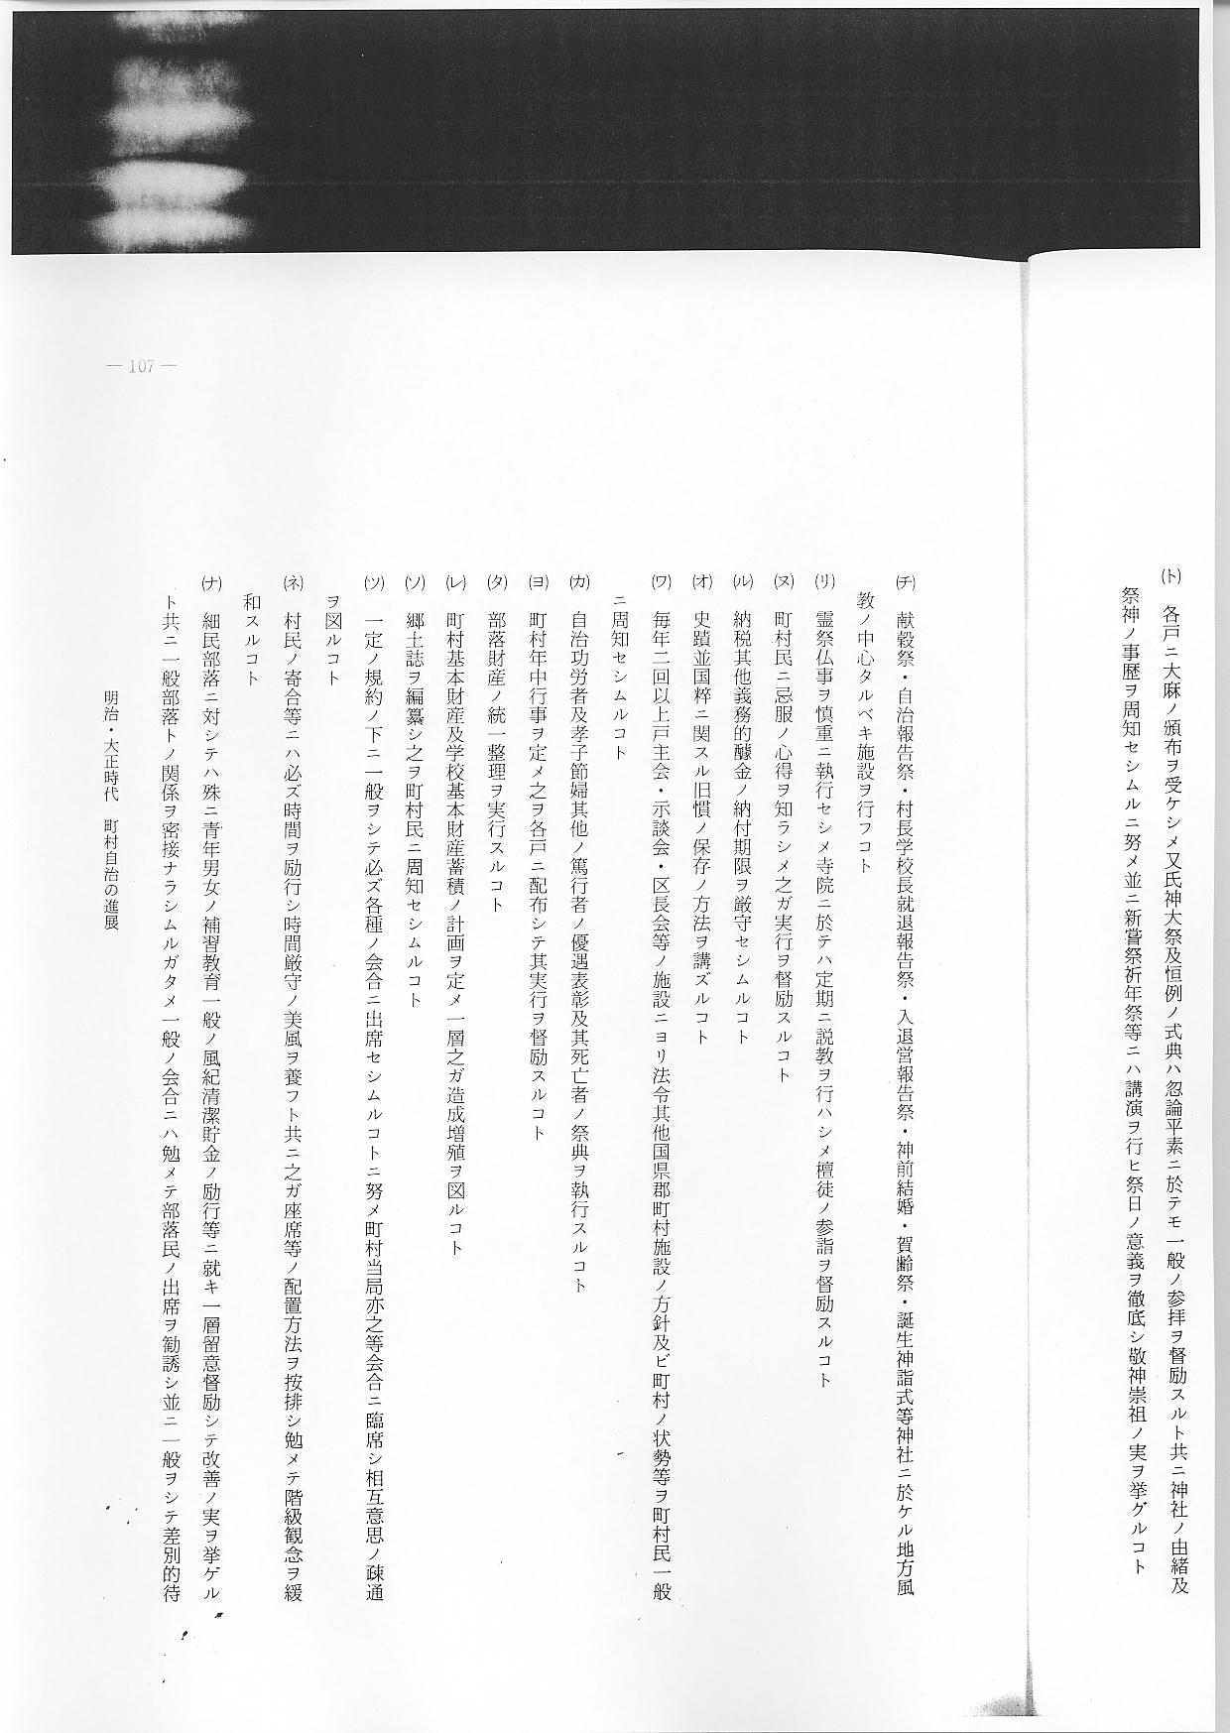

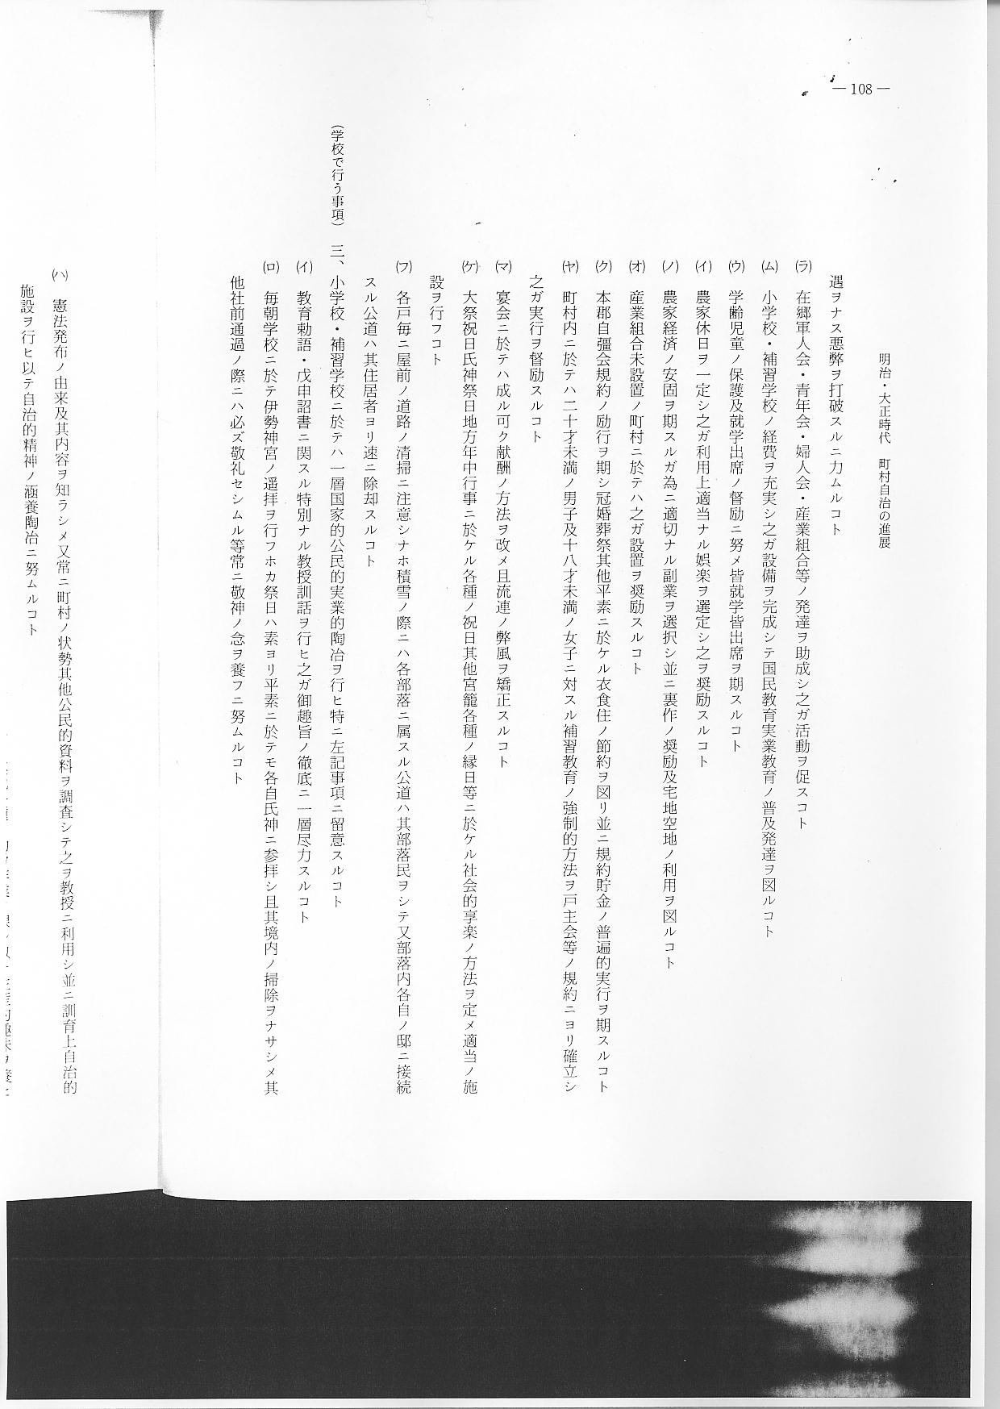

（学校で行う事項）
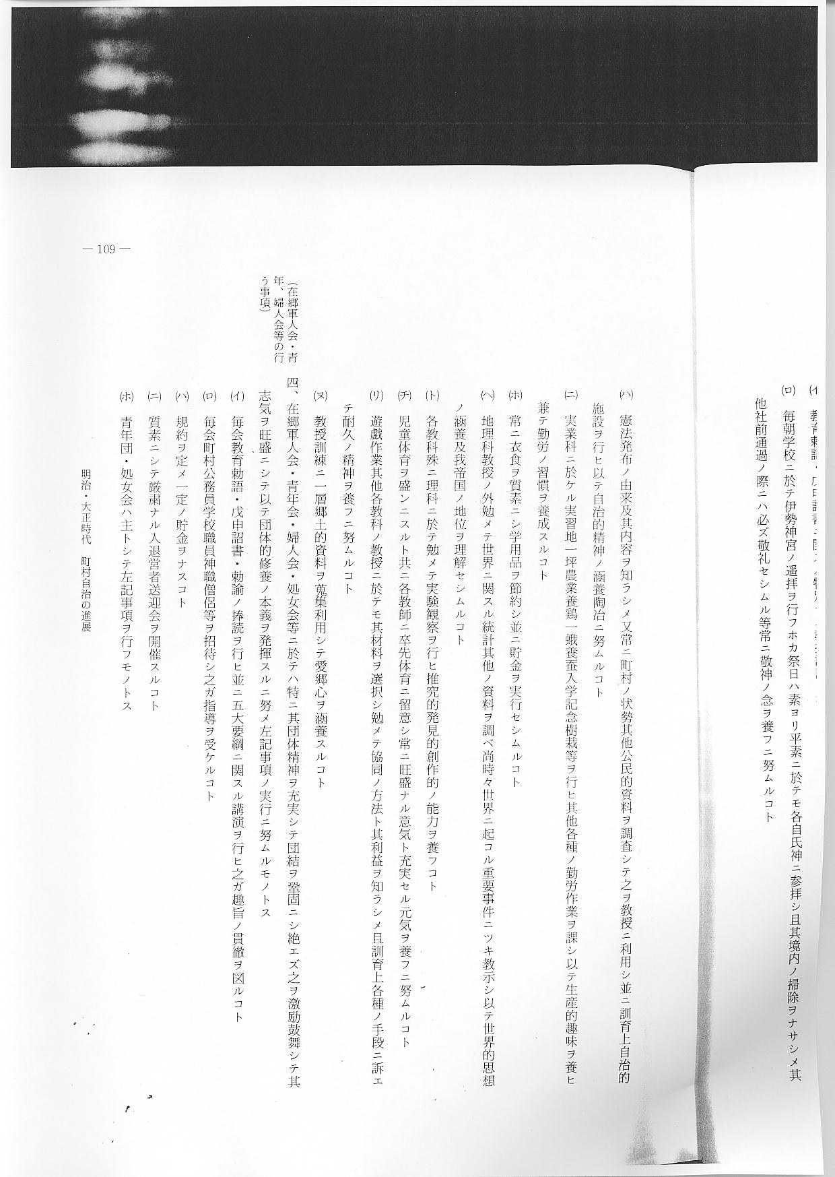

（在郷軍人会・青
年、婦人会等の行
う事項）
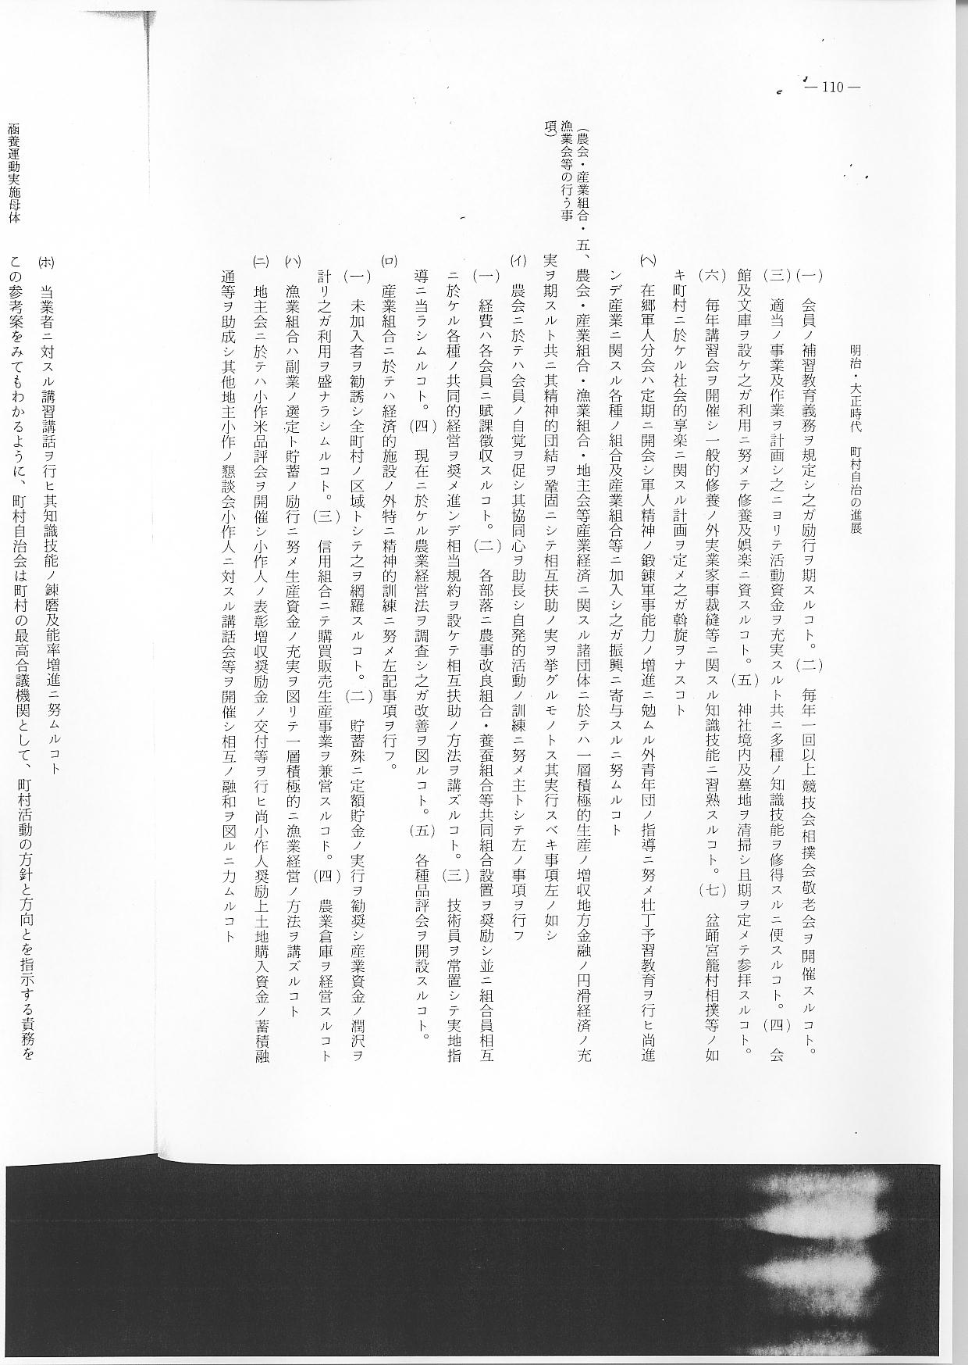

（農会・産業組合・
漁業会等の行う事
項）
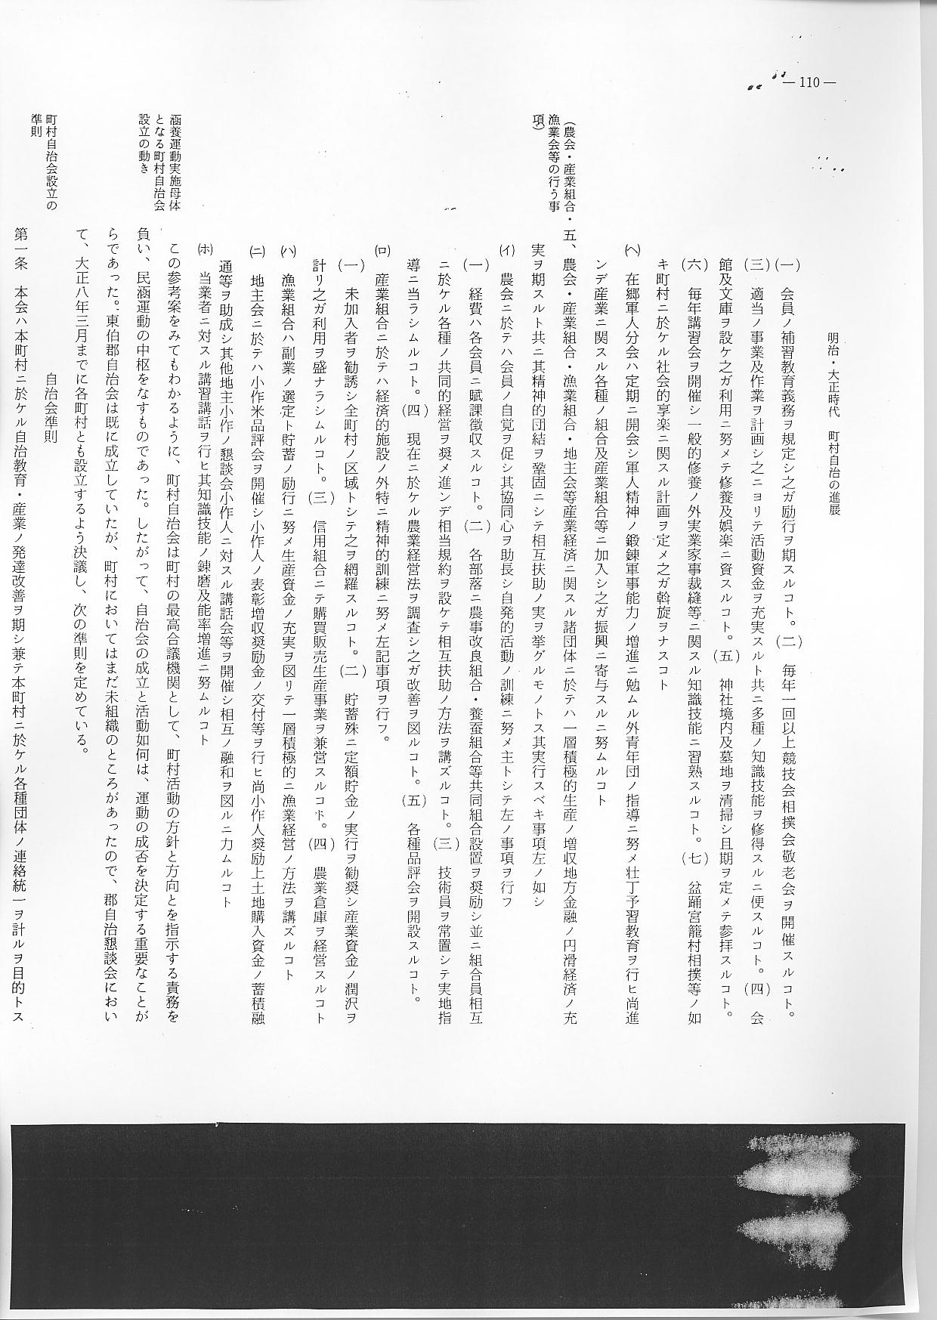

涵養運動実施母体 この参考案をみてもわかるように、町村自治会は町村の最高合議機関として、町村活動の方針
となる町村自治会 と方向とを指示する責務を負い、民涵運動の中枢をなすものであった。したがって、自治会の成
設立の動き 立と活動如何は、運動の成否を決定する重要なことがらであった。東伯郡自治会は既に成立していたが、町村においてはまだ未組織のところがあったので、郡自治懇談会において、大正８年３月までに各町村とも設立するよう決議し、次の準則を定めている。

町村自治会設立の
準則
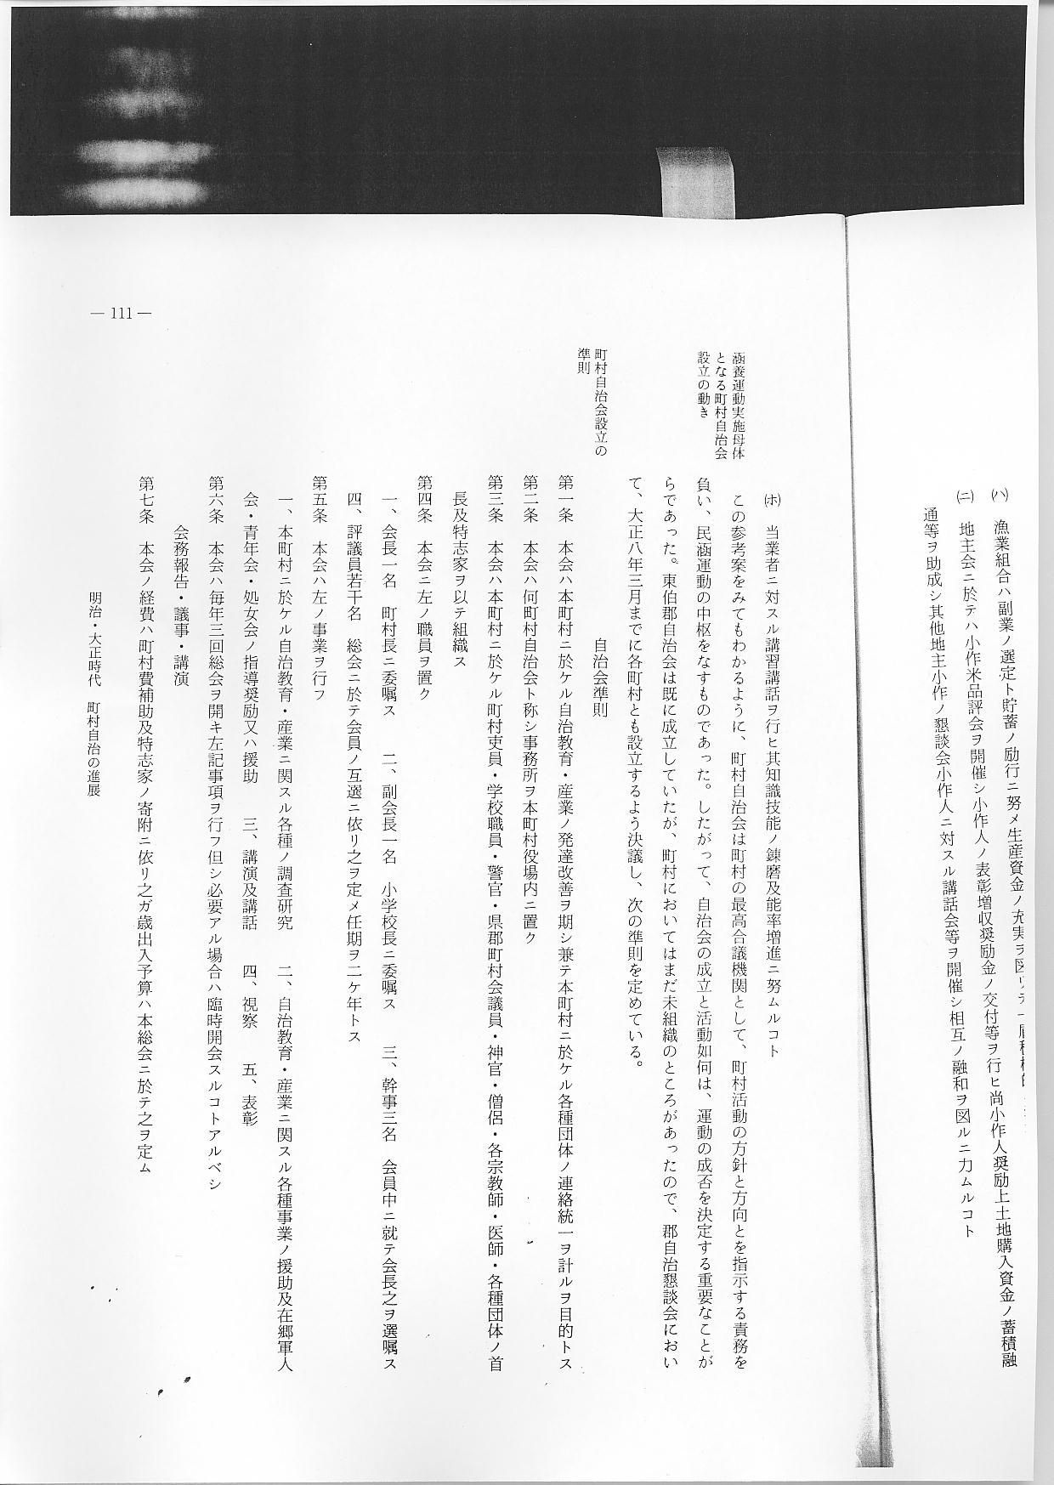
自治会の設立と こうして各町村の自治会は、大正８年末までに成立し、県・郡・町村の行政的な系列を通じて、
浅津の実施状況 組織的な運動を展開するしくみができあがった。浅津村の事務報告をみると、同村自治会の会員数は６２名で、村内の指導的地位にあるものは、すべて網羅されている。自治会の活動は、自治教育と住民の意識の高揚に重点が置かれ、そのための民涵講演会や通俗講話会が、各地でさかんに計画された。大正９年１月１９日に開催された浅津民涵講演会は「午後２時より浅津村香宝寺において開会、浅津村長開会の辞を述べ、河本校長戊申詔書捧読、この日同寺に集るもの頗る多く、上下両浅津は挙って参会したりと覚しく、老若男女小学校高級生裁縫生等にして、真に満堂立錘の余地なく、廻椽の障子を破りて内部を覗ふ盛況なりき、正面には民涵五大綱目を掲げあり、岩田勝市講演１時間半、幡田義円師講話１時間以上に亘り、通俗平易なる談話あり、細目は実行委員会に譲る事とし、薄暮散会したり」という状況であった。
通俗教育に努力し 東伯郡第３組合会においても、滝中菊太郎を講師とする通俗講演会を、２月２６日宇野村、２７
た奨恵社とその状 日橋津村、２８日東郷村、２９日浅津村、３月２日松崎、３日舎人村、４日長瀬村で開催してい
況 る。ことに注目すべきことは、奨恵社の通俗教育事業で、同社は大正７年９月、岩田勝市を主事に任用し、各地青年会、補習教育指導に当らせる一方、通俗教育にも力を入れ、大正１２年までに各地で開催した講演会・講話会は約２００回に及んだということである。奨恵社の社員である地主たちは、農村の疲弊と新思想の流入による社会秩序の混乱に対して敏感に反応し、積極的に民衆教化策へ参画したものと思われる。
県の行った民衆教 当局でも民衆教化を進めるために、県の専任講師をはじめ、郡・町村吏員・教員・神官・僧侶・
育の状況 各種団体長等を指導者として動員した。とくに、東伯郡内の各宗寺院が連合して組織した「東伯
東伯教導会の行っ 教導会」は、聖旨を奉戴し、仏陀の慈訓に基いて信念を確保し、民心の指導に尽すことを目的と
た教化運動の状況 したもので、郡内各方面の人士が多数入会し、大正８年９月下旬、倉吉町において発会式を挙げている。同会の顧問員は年額５円以上、正会員は１円以上を醵出し、郡内各地において巡回講演・出張講演を行った。
戦後の反動恐慌が始まった大正９年から１０年にかけては、教化運動がますます活発となり、同会が大正１０年の２月・３月中に巡回講話会を開いた場所は、旭賀茂・日下・泊・舎人・東郷・西郷・松崎・花見・赤碕・江北・三徳片柴・余戸・小鴨・上小鴨・北谷・南谷・高城・成美・安田・下中山・下北条・社・灘手・上灘・上北条・市勢・逢束・下郷・上郷・八橋・中北条・下灘・栄・大誠・由良の３５会場にのぼり、その活動は実に精力的なものであった。なかでも、教導会の講師としてめざましい活躍をしたのは、栄村真福寺住職斉尾玄明と由良大谷洞泉寺住職高橋茲航および菅原慶真の３師であった。法衣をまくって自転車に乗り、講演に東奔西走する姿は、人々を大いに感激させた。講演会はほとんど旧正月からの農閑期を利用して集中的に開かれ、しかも冬の悪天候の中を、交通不便な避地まで巡回したのであるから、講師の苦労は大変なものであった。大正１０年２月２３日、三徳村片柴の観音講婦人会が開かれたとき、講師に予定していた教導会の高橋・菅原両師は、前後にない大吹雪のため、前日会場の南谷村から草鞋ばきで雪道を歩き、午後５時にようやく三徳に辿り着いたということである。
教育関係者による また一方、東伯郡内の教育関係者・神職等により「斯道会」が組織され、大正９年１月、次の
「斯道会」の発足 ような宣言を発表している。
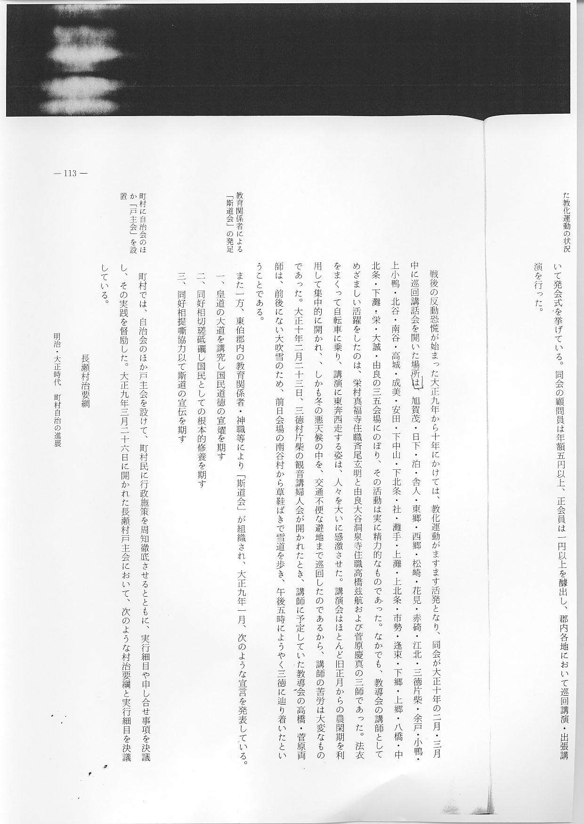
町村に自治会のほ 町村では、自治会のほか戸主会を設けて、町村民に行政施策を周知徹底させるとともに、実行
か「戸主会」を設 細目や申し合せ事項を決議し、その実践を督励した。大正９年３月２６日に開かれた長瀬村戸主置 会において、次のような村治要綱と実行細目を決議している。
長瀬村戸主会によ
る「村治要綱」
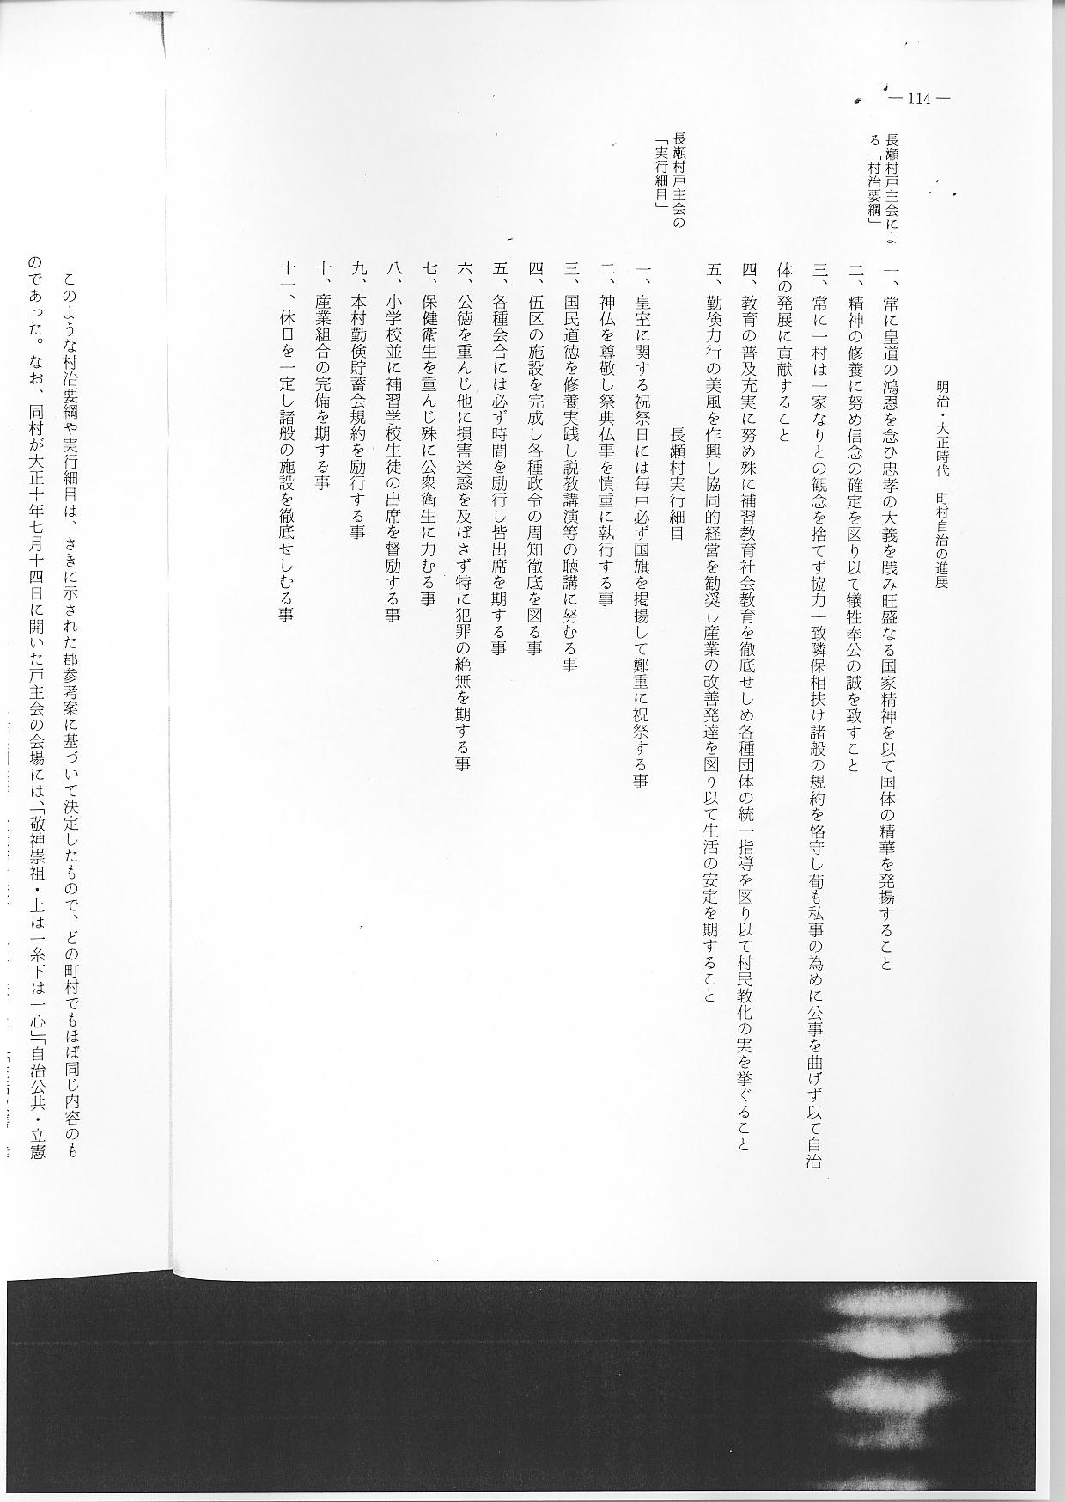

長瀬村戸主会の
「実行細目」
このような村治要綱や実行細目は、さきに示された郡参考案に基づいて決定したもので、どの町村でもほぼ同じ内容のものであった。なお、同村が大正１０年７月１４日に開いた戸主会の会場には、「敬神崇祖・上は一糸下は一心」「自治公共・立憲の花は自治の園に薫る」「日進修養・進む世間といざかけくらべ」「共同共済・世は情け扶けられたり扶けたり」「生活改善・幸福の山には汗の坂あり」と大きく掲示されていた。また、橋津村では、次のような村歌を作って、村民の教化に努めた。
橋津村の村民教化
の歌（田村虎蔵作
曲）

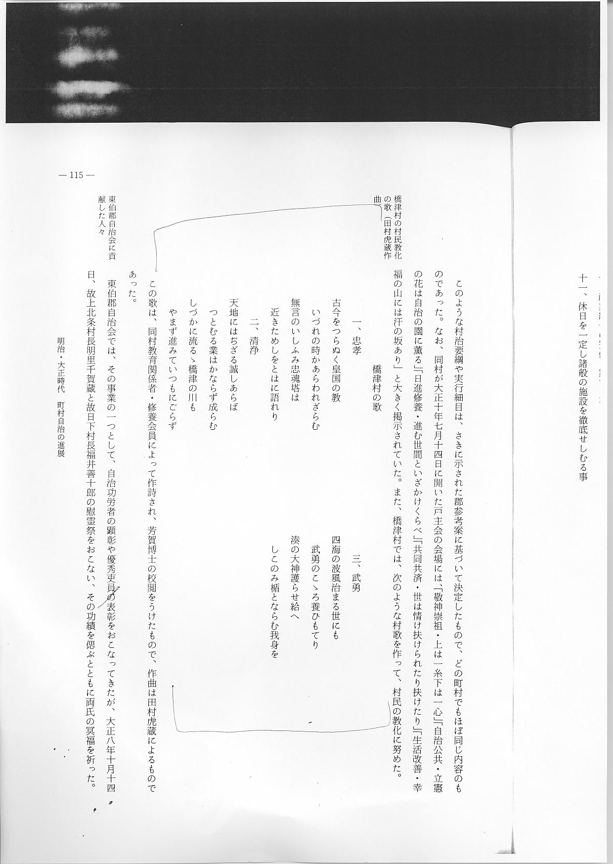
この歌は、同村教育関係者・修養会員によって作詩され、芳賀博士の校閲をうけたもので、作曲は田村虎蔵によるものであった。
東伯郡自治会に貢 東伯郡自治会では、その事業の１つとして、自治功労者の顕彰や優秀吏員の表彰をおこなって
献した人々 きたが、大正８年１０月１４日、故上北条村長明里千賀蔵と故日下村長福井善十郎の慰霊祭をおこない、その功績を偲ぶとともに両氏の冥福を祈った。明里千賀蔵は明治初年夜学会を創立し、二宮尊徳翁の教義を慕って明治２１年「報徳会」を起こしたが、これが鳥取県における報徳会の初めで、以来村長となってからも自ら座長をつとめ、その教義の普及をはかった。福井善十郎は副戸長・郡書記を歴任し、明治２２年村長に就任以来、自治の発達に意を注ぎ、とくに、部落有林野の保全と改林の功により内国勧業博覧会の褒賞を得た、晩年は奨恵合資会社副社長として社業の拡張に尽した。ついで、翌９年１月１４日に開かれた自治総会では、優秀吏員として、倉吉町助役三田亀蔵・長瀬村書記松島重太郎・日下村書記杉本栄四郎・下郷村助役山下章治・成美村助役真山竹次郎・旭村助役米原太蔵の６名が表彰され、さらに、大正１０年１２月１０日の自治総会には、宇野村長尾崎信蔵・三朝村助役松村惣太郎・大誠村助役永井三蔵・栄村助役森田壽蔵・倉吉町助役桑田嘉蔵・小鴨村書記蓑原秀松・元旭村長谷本繁蔵の７氏が表彰された。
町村の教化運動に さて、このような郡・町村当局者の努力に対して、当時の住民の自治意識は、はなはだ低調で
対する住民の実態 あったとみえて、雑誌「奨恵」第４巻９号の余白録に「道路を清潔にせよ溝を掃除せよと主人が使用人に命じても中々に応じないそこで巡査のお声がかりとなり大清潔法となると畳を叩くは泥をあげるは臭くて話しにならぬ掃除の月賦償還を知らぬ国民は天手古舞の馬鹿騒ぎをする清潔といふやうな公衆衛生や停車場の切符売場の混雑等が自制的に制御されないで所謂役人のお声がかりで無いと公衆道徳が守られぬかかる民性は自治に適せぬかかる道徳的状態を称して官僚的道徳と云ふ我国に自治布かれて長年月今日に至るも官僚道徳の範囲を脱しないとは情け無い次第じゃ而して民本主義じゃデモクラシーじゃなどと臍茶以上の滑稽じゃ」と記し、実情を歎いている。

